МБУК «Краеведческий музей города Каменки»
ѦЗЫКОВО | КЕРАМИКА

НАРОДНЫЙ ГОНЧАРНЫЙ ПРОМЫСЕЛ СЕЛА ЯЗЫКОВО
ПО МАТЕРИАЛАМ ЭКСПЕДИЦИОННЫХ ИССЛЕДОВАНИЙ БЕЛИНСКОГО РАЙОНА ПЕНЗЕНСКОЙ ОБЛАСТИ 2023–2024 ГГ.

Мастерская «Языково»
Автор: Слуцкий Роман Николаевич
Дата публикации: 2026 г.
© Слуцкий Р. Н., 2026
© МБУК «Краеведческий музей города Каменки», 2026
Члены экспедиции
Слуцкий Роман Николаевич — руководитель мастерской «Языково», исследователь керамики, гончар.
Слуцкая Тамара Ивановна — преподаватель-керамист, мастер игрушечник.
Токарев Денис Михайлович — оператор Каменского телевидения.

Аннотация.
В статье представлены результаты этнографической экспедиции в село Языково Пензенской области, проводившейся в 2023–2024 гг. Исследование направлено на фиксацию технологического процесса изготовления народной керамики, изучение форм и декоративных особенностей изделий, а также на сохранение знаний о мастерах и семейных династиях.
Ключевые слова: народная керамика, Языково, гончарный промысел, крынки, горшки, кувшины, миски, корчаги, этнография, семейные династии.
TRADITIONAL POTTERY CRAFT OF THE VILLAGE OF YAZYKOVO
Roman N. Slutsky, pottery researcher, potter, Yazykovo Workshop, Kamensky Museum of Local History, Kamenka, Russian Federation
Abstract. The article presents the results of an ethnographic expedition to the village of Yazykovo (Penza Region) conducted in 2023–2024. The research focuses on documenting traditional pottery technologies, vessel forms, and individual features of local masters and family dynasties.
Keywords: folk pottery, Yazykovo, traditional crafts, ethnography, ceramic vessels, pottery traditions.

1. Введение, историческая справка
Село Языково было основано между 1722 и 1744 гг. прапорщиком Григорием Семёновичем Языковым. В XIX — начале XX века оно стало центром народной керамики. Жители села занимались гончарным промыслом и изготовлением игрушек, продукцию продавали на базарах в Каменке Пензенской области и в соседних населённых пунктах, включая Поим. Народная керамика Языково отличалась высоким уровнем мастерства, разнообразием форм и декоративных решений. Передача навыков происходила в рамках семейных династий, с индивидуальными особенностями каждого мастера.
Продажа изделий и сбыт:
- Крынки, горшки, миски, кувшины и корчаги перевозили на базары в Каменку и Поим; сначала на телегах с перекладыванием соломой, позднее — на автомобилях с прицепом;

2. Цели и задачи исследования

Цель исследования:
- Зафиксировать технологический и культурный аспект гончарного промысла села Языково;
- Сохранить и передать знания о формах, технологиях и авторских особенностях изделий будущим поколениям;
- Поддержать реконструкцию и продолжение промысла в современной мастерской «Языково».

Задачи исследования:
1. Провести и полевой сбор информации о мастерах, их учениках и мастерских в с. Языково;
2. Зафиксировать технологический процесс производства посуды и игрушек: добыча и подготовка глины, формообразование, лощение или глазурь, обжиг;
3.Обучиться гончарному мастерству практическим особенностям местных технологий;
4. Провести фотодокументацию инструментов и изделий;
5. Сопоставить современные технологии с историческими методами, выявить изменения и устойчивые традиции;
6. Подготовить рекомендации по сохранению и реконструкции народного промысла Языково;
7. Провести сравнительный анализ собранных материалов и исторических источников.

3. Историческая фиксация мастеров промысла
Известные мастера гончарного промысла д. Языково:
- Сергей Петрович Почивалов
- Степан, Алексей, Александр и Николай Почиваловы
- Александр Иванович Арбин(1940-2003г.), Алексей Иванович Арбин (1930г.р.)
- Династия Королевых: Афанасий Макарович Королев и Макар Королев
- Династия Лазаревых

4. Полевые наблюдения и обучение

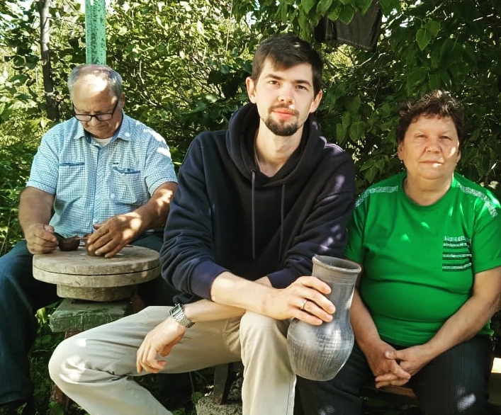
Фото.1. Коллективное фото участников экспедиции. 2023 г.

4.1. Валентина Степановна Григорьчева
Валентина Степановна Григорьчева (в девичестве Почивалова), 1955 года рождения, происходит из семьи потомственных гончаров деревни Языково. Ее отец Степан, а также его родные братья — Алексей, Александр и Николай — с раннего возраста занимались гончарным ремеслом, передаваемым в семье из поколения в поколение.
-Валентина Степановна участвовала в переминании глины, лощении изделий и других этапах производства с детства;
- Рассказывала о распознавании авторства по лощению: можно было определить, кто именно лощил крынку или миску;
-Рассказала ценную информацию по обжигу изделий и технологические особенности.
- Передавала сведения о транспортировке изделий, продаже на базарах и исторических изменениях методов перевозки. 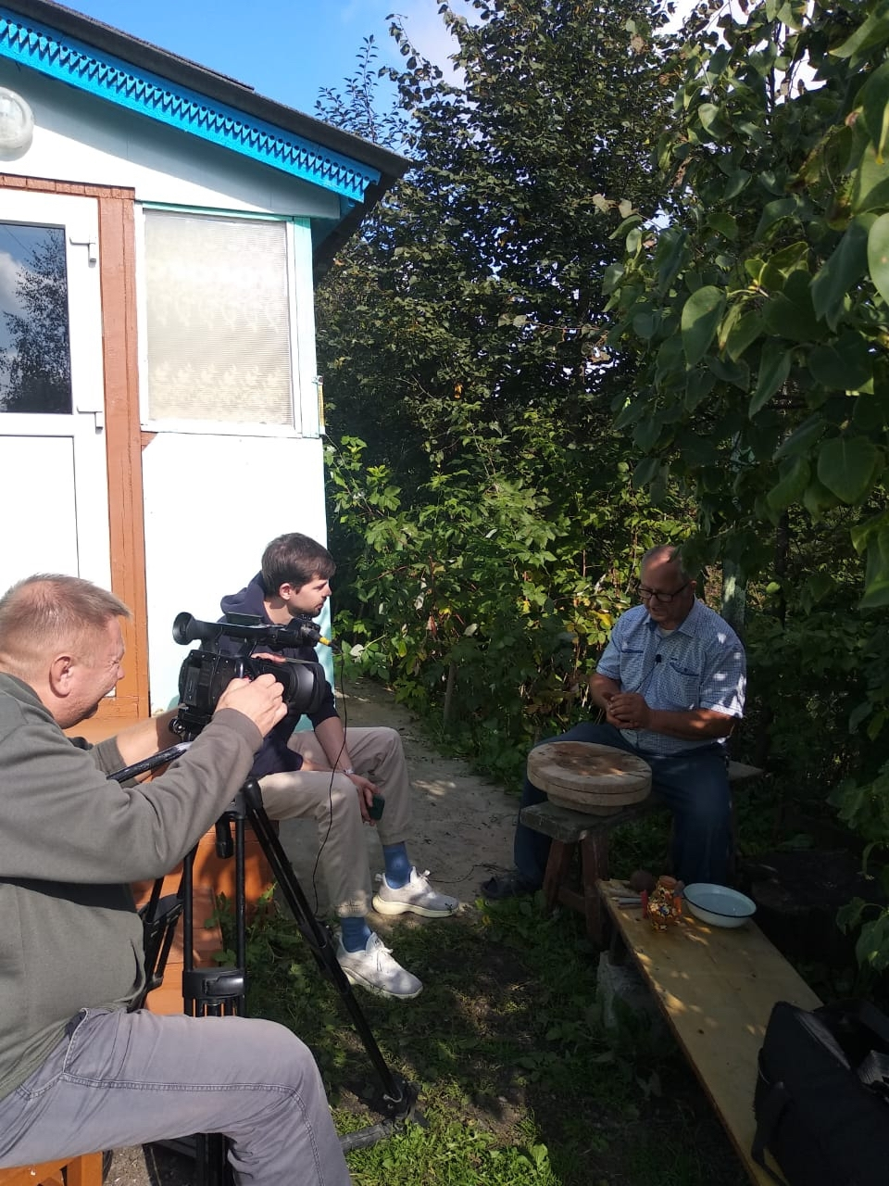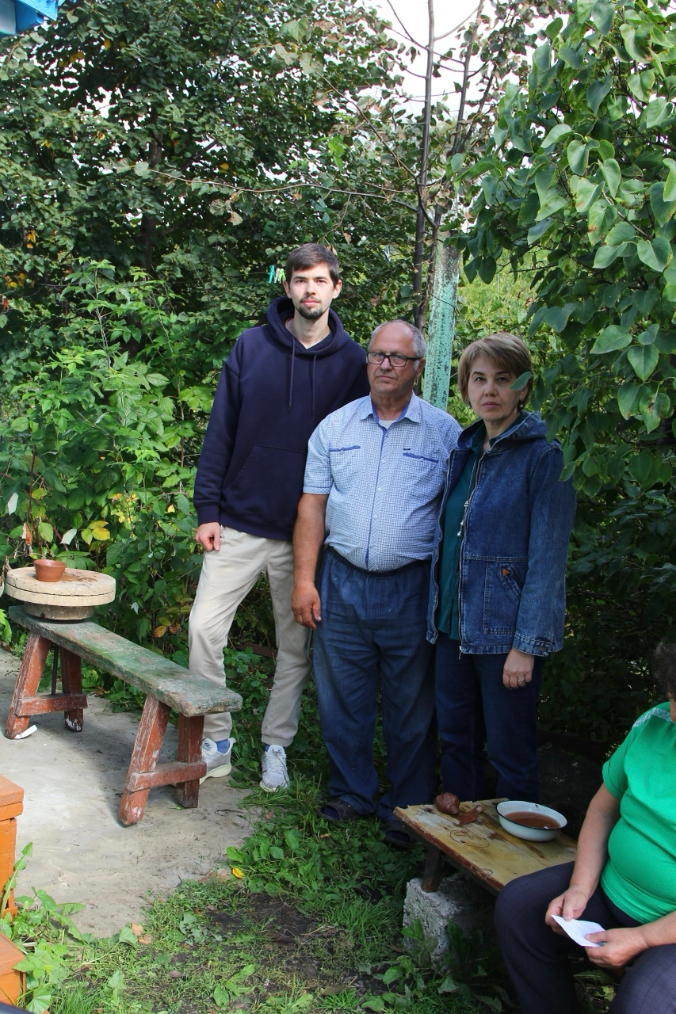
3
2
Фото. 2-3. Коллективное фото участников экспедиции. 2023 г.

4.2. Пётр Фёдорович Григорьчев

Петр Федорович Григорьчев 1950 года рождения,обучался гончарному промыслу у известного гончара- Сергея Петровича Почивалова.
- Провёл обучение по формированию посуды, лепке и работе на ручном гончарном круге.
- Дал уроки по формообразованию различных типов изделий;
Ранее на этом гончарном круге работал мастер Сергей Петрович Почивалов;
- Передал образцы: свой авторский крынку и ещё две крынки Сергея Петровича Почивалова, фиксируя различия в формах и декоративных решениях.

5. Технологический процесс производства

5.1. Добыча и подготовка глины
- Глину брали из нескольких слоёв, глубина колодца для выкапывания глины могла достигать 20 м. Голубой слой ценился за пластичность. Копали глину зимой доставали и опускались в колодцы при помощи веревок;
- Переминание глины проходило зимой. Замёрзшую глину заносили в избу, иногда куски заливали горячей водой, затем переминали ногами и оборачивали влажной тканью. Перемятый материал хранился в сложенном состоянии.
- Лепка проводилась зимой.
-После изготовления, изделия подсыхали на специальных палатиях и в сарае на полках. Подсохшие изделия лощили, после чего оставляли досыхать.
-Обжиг изделий производился в основном весной, иногда летом;
В технологический процесс была вовлечена вся семья, это объясняет понимание технологических процессов всех жителей с. Языково задействованных в данном промысле.

Инструменты и оборудование
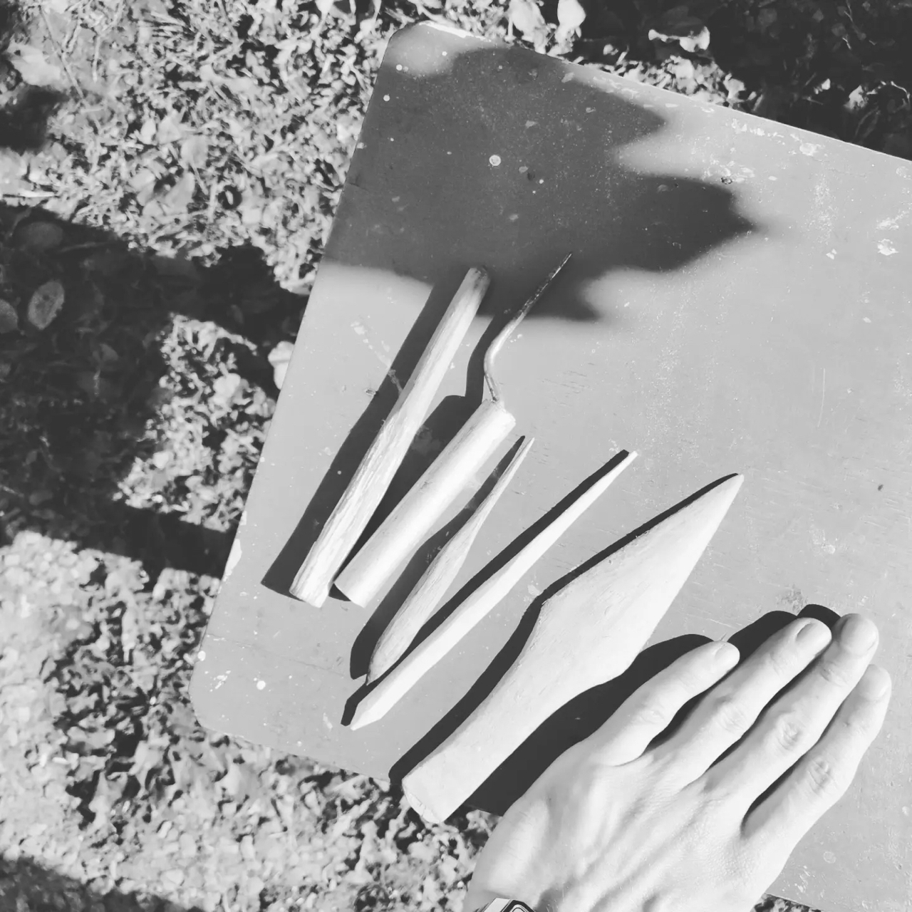
Фото. 4. Гончарные инструменты промысла с. Языково.

Инструменты:
- Гончарный нож (твёрдая древесина-дуб, береза);
- Цилиндрическая палка с ручкой (для выравнивания стенок изнутри);
- Палочки (для изготовления свистка свистулек);
- Тряпка (для сглаживания поверхности и удобства вытягивания глины на круге);
- Струна (нить либо проволока для срезания изделия с круга).
Гончарный круг представляет из себя деревянную лавку, через которую проходит металлический штырь, упирающийся к подножье лавки, сверху на штыре зафиксирован деревянный круг.
Устройство гончарного круга:
- Вращающийся круг (два слоя досок сбитых на колоде);
- Металлический штырь фиксирует круг, смазывается маслом, минимизируя трение;
-Кончик штыря упирается в нижнюю пластину, обеспечивая лёгкое вращение.
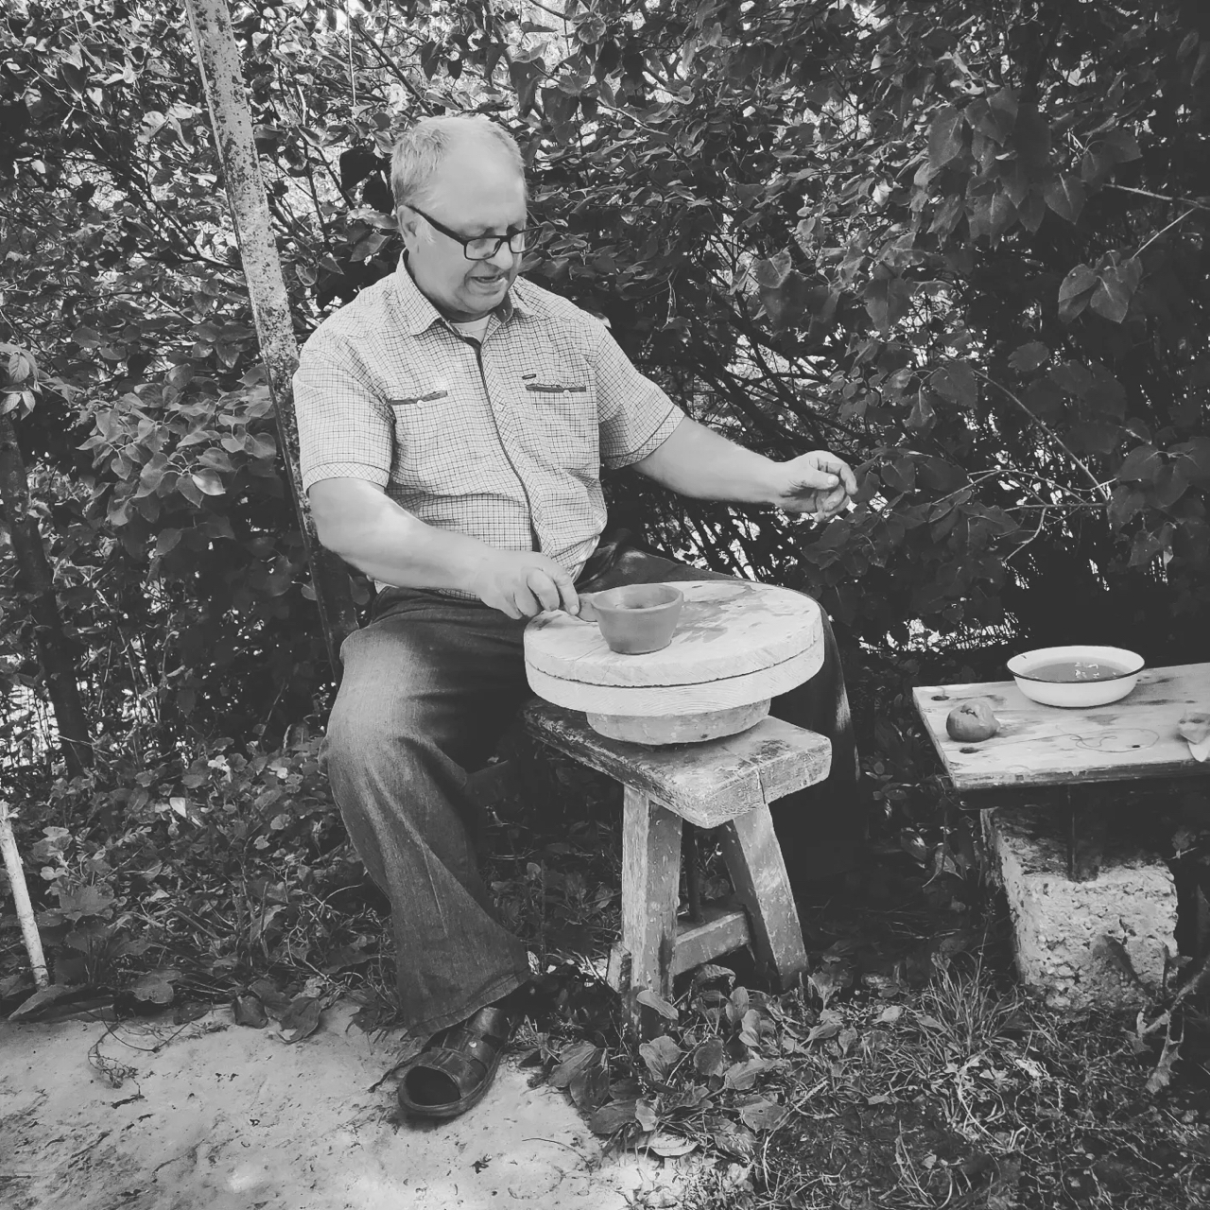
Фото. 5. П. Ф. Григорьчев за работой на ручном гончарном круге, ранее гончарный круг принадлежал Сергею Петровичу Почивалову.

5.2. Формообразование (работа на гончарном круге)

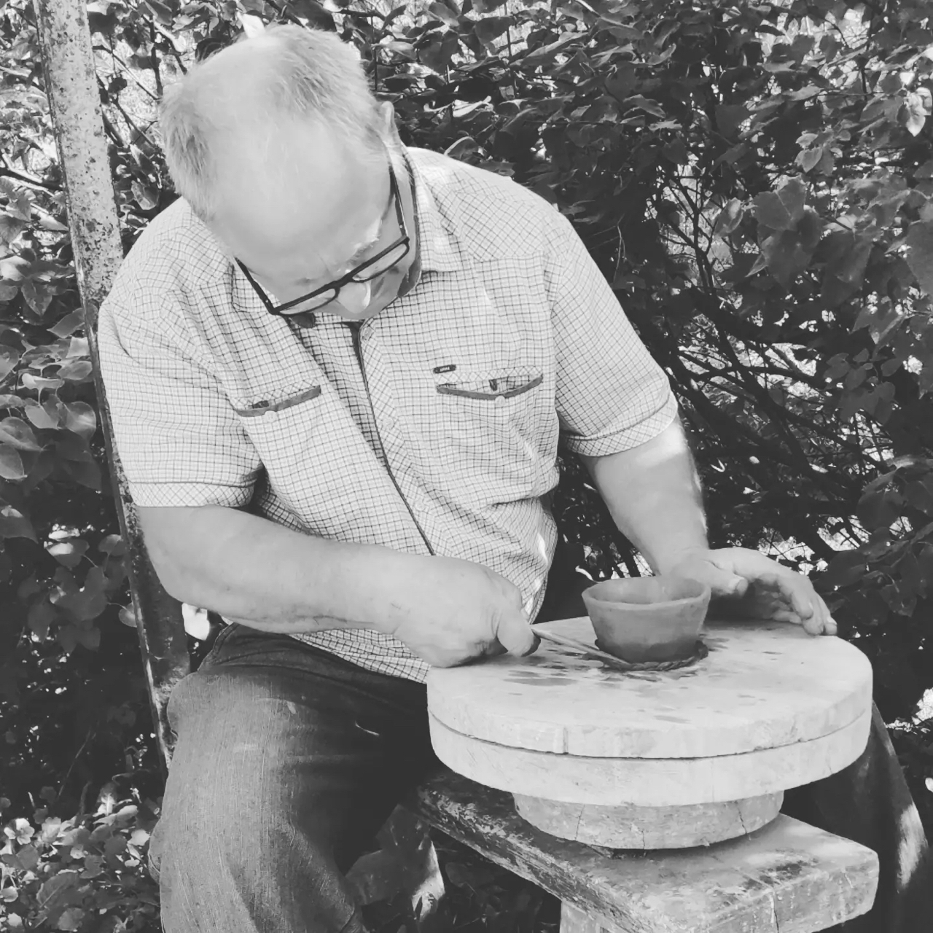
Фото. 6. П. Ф. Григорьчев за работой на ручном гончарном круге.
Варианты формирования сосудов на ручном гончарном круге.
В практике ручного гончарства на ручном гончарном круге могут быть выделены два основных варианта формирования сосудов. Оба варианта выполняются при вращении круга против часовой стрелки, осуществляемом левой рукой мастера, при активной работе обеих рук в процессе формообразования.
Первый вариант формирования сосуда
Первый вариант предполагает поэтапное наращивание формы с использованием жгутовой техники. Процесс начинается с подготовки донца. Для этого берётся комок глины шарообразной формы, который прикрепляется к поверхности гончарного круга. Вращая круг левой рукой, мастер большим пальцем правой руки постепенно вдавливает глину от центра к периферии, формируя донце будущего сосуда.
После создания донца к полученной заготовке последовательно присоединяются глиняные жгуты. Жгуты накладываются по окружности и тщательно приклеиваются к основанию. Формирование стенок осуществляется путём разглаживания и уплотнения глины деревянным гончарным ножом движениями снизу вверх. При этом левая рука располагается внутри сосуда и служит опорой, а правая работает с внешней поверхностью.
После каждого этапа наращивания стенок изделие обтачивается гончарным ножом при вращении круга, что позволяет выровнять поверхность и задать общий профиль формы. Далее процесс повторяется: приклеиваются следующие жгуты, которые вновь разглаживаются и обтачиваются. Формирование продолжается до полного завершения объёма сосуда. Таким образом, форма создаётся постепенно, путём последовательного наращивания и корректировки стенок.
Второй вариант формирования сосуда
Во втором варианте основное внимание уделяется первоначальному формированию донца в виде плоского глиняного пласта. Для этого комок глины прикладывается к поверхности круга и уплотняется пристукивающими движениями правой руки при слабом или минимальном вращении круга левой рукой. После уплотнения заготовка вращается, и гончарным ножом срезаются неровности и излишки глины, формируя ровный круглый пласт с чётким контуром.
К полученному глиняному основанию приклеиваются более массивные жгуты (обычно два–три), которые тщательно соединяются между собой. Формирование стенок осуществляется при вращении круга: левая рука располагается внутри заготовки, правая — снаружи, обеспечивая равномерное уплотнение и соединение элементов. В результате образуется цилиндрическая форма, условно называемая «гончарным стаканом».
Далее заготовка вытягивается вверх. Процесс вытягивания осуществляется синхронной работой обеих рук: внутренняя рука стабилизирует форму, внешняя — оказывает давление, направляя глину вверх и формируя профиль сосуда. В процессе вытягивания может использоваться ткань, находящаяся в одной из рук, в зависимости от индивидуальной техники мастера.
В обоих вариантах после начала вращательного движения круга левая рука вводится внутрь сосуда для выполнения операций по вытягиванию, расширению или формированию профиля изделия, в зависимости от предполагаемой формы — узкой или широкой.

5.3. Лощение и декоративные элементы

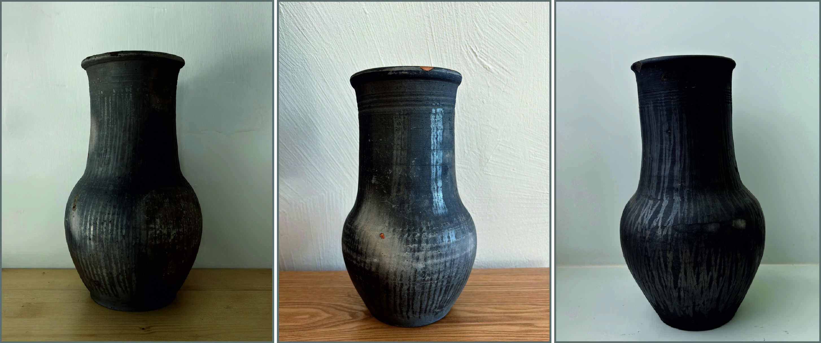
7
9
8
Фото. 7–9. Языковские крынки, переданные П. Ф. Григорьчевым.
Чернолощёная посуда (обжиг в восстановительной среде):
- Лощение камушками-зигзагообразные линии и овалы, перекрёстные штриховки;
- Канавки на тулове и горлышке(различное количество обычно от 2 до 5);
- Оттиски палочкой стеком: точки и короткие линии(редко встречается)

Окислительный обжиг:
- Красный или белый цвет сосуда после обжига с белыми узорами либо красными узорами. Мотивы: линии и волны. Волны могут располагаться между двумя линиями, либо как отдельный декоративный элемент. Расположение узора на сосудах: тулово, чуть ниже плеча, иногда повторение на нескольких уровнях;
- Покрытие глазурью: зелёная и желтоватая (редкое использование единичными мастерами XX века). Канавки, линии и оттиски сохранялись под глазурью.

5.4. Обжиг
Обжиг изделий проходил в земляном горне, строились в овраге рядом с деревней. Горны в плане имели как правило форму овала или круга. Стенки горна и портал топки (арочный портал для забрасывания дров) выкладывались из кирпича. Такое расположение и устройство горна, позволяло создать бескислородную среду при необходимости;
- Чернолощёная посуда: герметизация горна(закладка топочного портала и верхнего отверстия обжиговой камеры) далее засыпка землёй для создания бескислородной среды;
- Окислительный обжиг: горн не герметизировался;
- Расход дров: 1–2 телеги в зависимости от объёма горна.

6. Разнообразие форм керамических сосудов
Мастера Языково использовали всего пять основных названий изделий: крынки, горшки, миски, кувшины и корчаги, а также специализированные формы: кубышки, топники, опарники, кондюшка/канопка.
- Крынки: большие изделия (средняя высота ~25 см, макс. диаметр нижней части 14–15 см, толщина стенки 4–6 мм);
- Горшки: V-образный профиль с плоским дном, различная пропорция дна и высоты, предназначены для хранения сметаны, запекания и приготовления пищи;
- Миски: V-образные с плоским дном и отворотом, малые, средние и большие, иногда глазурованные;
- Кувшины и кубышки: с ручкой или без, чернолощёные или глазурованные, кубышки шарообразные, иногда с ручкой;
- Корчаги: универсальные сосуды для соления овощей, хранения сыпучих продуктов, замеса теста и пивоварения;
- Опарники: ведровидные, для замеса теста и хозяйственных нужд;
- Топники: сосуды для топки масла, с боковой ручкой или без, с носиком;
- Кондюшка/канопка: небольшие сосуды с ручкой, мини-горшочек, чернолощёные или глазурованные.

7. Обсуждение
Фиксация форм, размеров, толщины стенок и авторского почерка мастеров демонстрирует устойчивость традиции Языково и индивидуальные особенности семейных династий. Вариативность форм и декоративные решения подтверждают передачу ремесленных навыков от поколения к поколению и позволяют реконструировать технологию и эстетику промысла.

8. Заключение
Экспедиция позволила документировать:
- технологию изготовления посуды и игрушек;
- авторские особенности мастеров;
- разнообразие форм и технические характеристики изделий;
- исторические сведения о местах сбыта и семейных династиях.
Материалы экспедиции способствуют сохранению и популяризации народного промысла с. Языково и служат основой для дальнейших научных исследований.

9. Литература(историческая справка)
1. Списки потомственных дворян, владевших в Пензенской губернии имениями в 1785 г. и состоявших землевладельцами 1 января 1902 г. Пенза, 1902.
2. Энциклопедический словарь Брокгауза и Ефрона: В 86 томах (82 т. и 4 доп.). СПб, 1890–1907.
Примечание: сведения о мастерах, технологических процессах, формах и авторских особенностях изделий получены в ходе экспедиции 2023–2024 гг. и не требуют дополнительных литературных источников.

Фотоматериалы
Фото.1. Коллективное фото участников экспедиции. 2023 г. Источник: фото из личного архива.
Фото. 2-3. Коллективное фото участников экспедиции. 2023 г. Источник: фото из личного архива.
Фото. 4. Гончарные инструменты промысла с. Языково. Источник: фото из личного архива.
Фото. 5. П. Ф. Григорьчев за работой на ручном гончарном круге, ранее гончарный круг принадлежал Сергею Петровичу Почивалову. Источник: фото из личного архива.
Фото. 6. П. Ф. Григорьчев за работой на ручном гончарном круге. Источник: фото из личного архива.
Фото. 7–9. Языковские крынки, переданные П. Ф. Григорьчевым. Источник: фото из личного архива.

